Ejercicios de clase XPath
Para los siguientes ejercicios puedes hacer tus pruebas en XML Copy Editor con la opción Evaluate XPath:

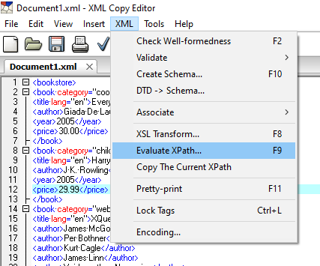

Fichero XML: https://www.w3schools.com/xml/books.xml

- Precio de los libros de categoría web

- Título de los libros baratos (<30€)

- Autores de los libros escritos antes de 2005

- Precio de los libros de 2003

- Autores cuyos libros sean caros (>30€)

- Autores de los libros web y de los libros de categoría children

- El primer autor de cada libro de categoría web.

- El último autor de cada libro de categoría web.

- El año del libro "Everyday Italian".

- La categoría del libro "Harry Potter".

- Los precios de todos los libros escritos por autores cuyo nombre empieza por ‘J'

- El último libro de categoría web

- El número de libros de la categoría web.

- El número total de autores representados.

- El número total de autores que hayan escrito libros de las categorías web o children.

Basándote ahora en este otro catálogo de libros ejecuta las siguientes consultas XPath:

- Mostrar el elemento book con id bk102 y el elemento book con id bk105

- Mostrar los libros que se publicaron en 2001

- Mostrar los libros publicados en noviembre del 2000. Una vez conseguido de una forma fácil, intenta hacer lo mismo pero usando las funciones concat, substring-before, substring-after y substring.

- Muestra el género de los libros que están situados en posición impar.

- Muestra los libros que contengan en el campo descripción la cadena de texto “queen”.

- Muestra el título de los libros cuyos autores tengan un nombre de longitud mayor que 15 caracteres.

